Comment identifier et lutter contre le mildiou de la tomate ?
3, août 2012 par Aurelien
13 commentaires
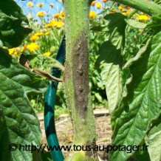

Lorsque le mildiou arrive sur vos plants de tomates le désastre à venir est de circonstance. Cette année 2012 a grandement favorisé cette maladie et si vous débutez au potager vous vous posez à tous les coups ces questions : Comment reconnaître le mildiou ? Que faire pour lutter ? C’est ce que nous allons voir dans cet article !
Dans ce précédent article : 15 points pour éviter le mildiou de la tomate, je vous ai surtout présenté des techniques préventives pour limiter l’entrée du mildiou en renforçant notamment les défenses de vos plants. Ces techniques prouvent leur efficacité mais lors d’une mauvaise année elles peuvent ne pas être suffisantes, surtout pendant les quelques semaines qui suivent la plantation, à ce moment nos jeunes plantes sont encore très fragiles.

Que faire dans le cas où le mildiou est déclaré sur vos plants de tomates ?
Vous devez réagir vite car si la maladie est bien présente et les conditions favorables elle va se répandre rapidement et vous risquez de tout perdre ! Par contre inutile de stresser et de penser que vous n’aurez jamais de tomates ! J’ai pu lire à quelques reprises sur le net que dès que vos plants attrapent le mildiou c’est fini. Inutile de vous dire que ce genre de propos est complètement faux, j’en témoigne par mon expérience et de nombreux jardiniers vous diront la même chose, vous pouvez sauver vos plants et nous allons voir comment :

Première phase : identifier les symptômes du mildiou
Premièrement, identifiez les symptômes de la maladie. Le mildiou est une maladie qui se développe sur toutes les parties du plant. Savoir l’identifier est primordial. Plus vous l’aurez identifié tôt et plus vous sauverez facilement vos plants.
- Au niveau des feuilles le mildiou démarre souvent à la bordure du limbe. Regardez attentivement chaque foliole. Le mildiou se manifeste en brunissant la partie supérieure du limbe. La partie malade commence par être verte foncée puis au fur et à mesure devient marron.
- Regardez la tige, les pétioles et les pédoncules, le mildiou est très reconnaissable car il apparait en formant des tâches de couleur marron.
- Enfin sur les fruits, il brunit les tomates. J’espère que vous n’en aurez pas ! Car à ce moment là oui il y a des chances pour que ce soit trop tard pour intervenir, mais seulement et seulement si le mildiou est généralisé sur tout le plant. Dans ce cas arrachez votre pied de tomate.

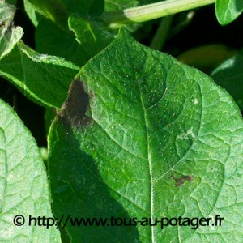
Voici une attaque du mildiou par l’extrémité du limbe de la feuille. C’est une feuille de pomme de terre, n’ayant pas de photos de feuilles de tomates malades. C’est très ressemblant sur feuille de tomate !
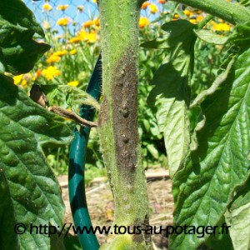
Sur cette photo vous pouvez voir le mildiou sur la tige du plant de tomate. Le mildiou ne progresse plus, mon plant est sauvé grâce aux fortes chaleurs qu’on a eu 2 ou 3 jours durant le mois de juillet. La tâche persiste mais le plant est sain.

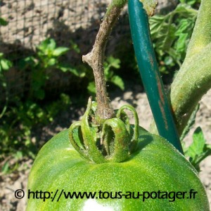
On peut observer le mildiou sur une partie du pédoncule. Le mildiou a également cessé d’évoluer après les jours de forte chaleur. Le fruit continu a mûrir.

Deuxième phase : retirer les parties atteintes
Deuxièmement, vous allez devoir retirez les parties malades. A l’aide d’un couteau ou d’un sécateur propre, vous allez passez en revue tous vos plants. Coupez chaque partie contaminée et mettez-la dans un seau. Ne laissez pas les parties malades au pied de vos plants. Cette phase nécessite un peu de temps mais c’est indispensable. Dans le cas où le mildiou a fait le tour de la tige et si vous avez des gourmands sains en amont coupez la tige et laissez les gourmands prendre le relais. Si le mildiou a légèrement attaqué la tige ne coupez pas, et référez-vous aux deux derniers traitements de cet article.

quelques précautions :
- Désinfectez vos outils régulièrement à l’alcool à 70°.
- Je me frotte les mains avec de la menthe poivrée fraîche avant de toucher les plantes, la menthe aide à lutter contre les champignons.
- Éviter de toucher avec vos mains les parties malades.
- Coupez toujours au niveau de la partie encore saine, ne coupez pas dans le mildiou, ça ne servira à rien.

Troisième phase : traiter
Le traitement a pour but d’empêcher le retour du mildiou sur vos plants de tomates. Voici trois traitements utilisables en bio qui empêchent le retour de la maladie :

La décoction de prêle
La quantité de prêle nécessaire est de 1kg de plante fraîche pour 10l d’eau, ou 150g de plante sèche pour 10l d’eau. Si vous n’avez que quelques pieds de tomates il est bien entendu inutile de prévoir 1kg de prêle, à moins que vous ne la prépariez pour un maraîcher. Coupez la prêle en petits bouts, puis mettez-la dans de l’eau de pluie pendant 12h. Puis portez à ébullition cette préparation et laissez frémir pendant 30 minutes. Laissez refroidir et reposer 12h, puis filtrez. Conservez cette préparation jusqu’à 1 mois.
Pour traiter diluez au cinquième votre potion et pulvérisez vos plants de tomates.

La bouillie bordelaise
L’emploi de la bouillie bordelaise suscite de nombreux débats chez les bios. Doit-elle encore être acceptée ? Pour le moment elle l’est encore mais elle a de nombreux inconvénients. Le but ici n’est pas de débattre à ce sujet, évitez de l’utiliser mais si vous désirez tout de même l’employer voici quelques conseils :
- Divisez toujours par deux la quantité inscrite sur les paquets.
- Protégez-vous ! Masque et gants obligatoires. Ne prenez pas en considération les avis des jardiniers qui vous diront, c’est inoffensif la BB ! C’est faux, c’est un produit toxique !
- Ayez toujours une pression très forte dans votre pulvérisateur.
- Éviter de créer des ruissèlement sur les tiges
- Ajoutez éventuellement un peu d’argile pour que la BB se fixe mieux sur vos plants
- Si de la pluie est prévue reportez à plus tard votre traitement
- Enfin, attendez 15 jours pour récolter vos tomates après votre dernier traitement

Le bicarbonate de soude + savon noir
Mettez dans un litre d’eau 2.5g de bicarbonate de soude et 1 cuillère à café de savon noir. Pulvérisez. Le bicarbonate neutralise l’acidité d’un milieu. Le mildiou se développe à un pH plutôt acide. En rendant le milieu défavorable la sporulation du mildiou est freinée.

Qui a dit qu’on ne pouvait pas guérir le mildiou ?
Nous l’avons vu au niveau des photos, le mildiou est détruit avec de fortes températures. Cultiver vos plants dans une serre permet de bénéficier facilement de cet effet curatif en laissant monter les températures. Seulement quand on débute le potager on a rarement une serre à disposition. Pas de problèmes, des jardiniers et maraîchers ont expérimenté et ont prouvé l’efficacité de traitements naturels qui ont une action curative sur le mildiou (source forum de tomodori). Les voici :

L’infusion de sauge
La sauge officinale est reconnue pour ses propriétés antifongiques. Des expériences de jardiniers mettent en avant l’infusion de sauge pour un véritable effet curatif sur le mildiou de la tomate en 48h. 200g de feuilles de sauge officinale (ou 150g de sommités fleuries) pour 10l d’eau, porté à 80°C, laisser refroidir, filtrer et pulvériser pur.

Les huiles essentielles : Le Romarin à cinéole
De nombreuses huiles essentielles possèdent des propriétés antifongiques. Parmi celles qui donnent des résultats probants contre le mildiou nous trouvons le romarin à cinéole. Les huiles essentielles n’étant pas miscibles dans l’eau il faut les diluer dans du savon pour faire une émulsion. La quantité est de 20 gouttes d’huiles essentielles pour 5l d’eau (sans oublier le savon).

Pour conclure
J’espère que cet article aura plu et vous permettra de savoir réagir face au mildiou. Je n’ai jamais testé les deux derniers traitements mais ça ne saurait tarder si le mildiou revenait sur mes plants. Si vous les avez déjà testé où si vous les faites régulièrement n’hésitez pas à témoigner de vos observations et expériences dans les commentaires ci-dessous.

